МБО ДО «Центр детского технического творчества г. Каспийска»

Республиканский конкурс педагогического мастерства
«Моё лучшее занятие»

Разработка занятия

«АВТОМОБИЛЬ.
ИСТОРИЯ ИЗОБРЕТЕНИЯ»

Блок из 4-х занятий:

для учащихся 2-3 года обучения 8-9 лет

Направление: Научно-техническое

Ценность: Ненасилие.
Черта характера: Любовь к природе

Подготовила: педагог ЦДТТ
Криницина Анна Абдулаевна

2016 г.

Тема блока «Автомобиль. История изобретения» (слайд).
Цели:
- гармоничное развитие детей (единство материального и духовного);
- привитие любви к творчеству;
- осознание детьми себя и единства всего сущего.
Задачи:
обучающие
- дать понятия о геометрических телах;
- укрепить навык работы с картоном, бумагой и клеем;
- изготовление модели автомобиля.
воспитывающие
- через творчество привести детей к выявлению у себя общечеловеческих ценностей;
развивающие
- расширение кругозора;
- развитие творческой фантазии;
- дальнейшее развитие объемного видения.
Обеспечение:
- Выставка готовых работ проектор, компьютер, экран, презентация.
- Шаблоны, ватман, цветная бумага, картон, линейки, карандаши, циркуль, калька, ножницы, клей цветные карандаши, фломастеры, краски, кисточки
Тип занятий:
- Комбинированный.
Форма занятий:
- Практическое занятие. Кроме этого используются в различном сочетании и другие (деловая игра, круглый стол, самостоятельная работа...).
Методы:
- положительные высказывания, минутка тишины, история, метод фокальных объектов, занимательные задачи, игры, зарядка для рук практическая работа, компьютерные технологии.
План занятия (слайд)
- Организационный момент:
  - проверка готовности к занятию;
  - техника безопасной работы;
  - приветствие
  - упражнения на успокоение дыхания;
- Воспитательный момент:
  - положительное высказывание;
  - минутка тишины;
  - ввод в ценность «Ненасилие».
- Блок закрепления предыдущего материала.
- Зарядка для рук «Волшебные ручки», точечный массаж.
- Блок ввода в новую тему.
- Практическая работа сквозная на 4 - 5 занятий. Изготовление автомобиля по выбору. Подразделяется по сложности:
- минимальный уровень – по шаблону;
- общий уровень – по чертежу
- продвинутый уровень – учащийся самостоятельно меняет конструкцию.
- Домашнее задание.
- Заключительная минута тишины.
- Рефлексия.
- Песня.
Разработка первого занятия.
(по ходу занятия используется компьютерная презентация)
Ценность: Ненасилие (слайд)
Черта характера: Любовь к природе
Положительное высказывание:
«Наша планета Земля хрупка и прекрасна. Это наш общий «космический» автомобиль, на котором мы дружно мчимся сквозь время и пространство».
Ход занятия:
- Организационный момент
  - На столах цветная бумага, картон, клей, ножницы, шаблоны и др.
  - Напоминание о безопасной работе с ножницами и клеем.
  - Дети встают, приветствуя учителя и гостей, говоря: «Здравствуйте!» - мы желаем здоровья. Здравствуйте и к каждому потянулись ниточки взаимопонимания.
  - Несколько упражнений на установление спокойного дыхания.
- Воспитательный момент.
  - Дети зачитывают положительное высказывание.
  - Минута тишины.
Учитель говорит: «Сели удобно, выпрямили спину». Звучит тихая музыка. Упражнение на расслабление: «Сжали кулачки и тело, расслабили; сжали – расслабили, сжали – расслабили. Руки положили на колени, расслабляем мышцы головы, шеи, плеч, рук, тела, ног. Слушаем музыку: Восходит солнышко, птицы поют песню радости. Свет наполняет и наш класс, входит в каждое сердечко. Становится хорошо и радостно. Мы улыбаемся, и в сердце звучат слова:
«Пусть всегда будет солнце,
Пусть всегда будет небо,
Пусть всегда будет мама,
Пусть всегда буду Я» - Тишина!
  - Ввод в тему
Педагог просит детей прочитать тему занятия, подумать над ней и высказать какие ассоциации возникают при этом.
Дети зачитывают ценность и качество характера, которые на сегодняшнем занятии будут в центре внимания
Вопрос педагога: «Связана ли тема урока «Автомобиль. История изобретения» с любовью к природе?»
Вопрос педагога: «А что значит «любовь к природе», выражение «окружить любовью и заботой»?
- Блок закрепления предыдущего материала.
Одно, из необходимых качеств, для инженера – конструктора, это объемное видение. Для его тренировки педагог предлагает игру «Ассоциации». Ученикам раздаются листки с заданием (таблица выводится на экран) и педагог показывает модели геометрических тел.
Педагог: «Какие геометрические тела вы видите? - Впишите названия в левый столбец таблицы».

КУБ | ДОМ | ПОСТАМЕНТ | ШКАФ
ЦИЛИНДР | КАСТРЮЛЯ | БАРАБАН | КОРПУС
КОНУС | НОС БУРАТИНО | МОРКОВЬ | ШАПКА ЗВЕЗДОЧЕТА

В правой части таблицы необходимо вписать 3 варианта названий предметов, ассоциирующихся с геометрическими телами. Игру можно провести в форме соревнования
Педагог: «Начертите эти геометрические тела таким образом, чтобы были видны верхние основания». (Слайд)

Педагог: «Начертите эти же геометрические тела таким образом, чтобы были видны нижние основания».

Педагог: «Сравните получившиеся у вас чертежи с изображениями на экране».
Дети должны хорошо понять разницу между геометрическими телами и геометрическими фигурами, например, между шаром, кругом и окружностью. Можно провести соревнования кто больше назовет предметов определенной формы.
- Зарядка на развитие ловкости пальчиков, массаж рук.
- Блок ввода в новую тему.
Педагог: «Представьте себе, что вы изобретатели, творцы новых автомобилей, но задача перед вами поставлена сложная. Помните, какую аналогию мы провели? Планета Земля – наш космический автомобиль. А ценность? – Ненасилие. Это значит, что наше изобретение не должно нанести вред никому на нашей планете».
  - История изобретения автомобиля. (Слайды, приложение 1)
Рассказ педагога: «Уже давно люди мечтали построить такую повозку, которая бы ехала сама, без лошадей. Придумывали для этого и рычаги, и педали, и лопасти мельничных крыльев. Даже паруса ставили. Увлекся изобретательством автомобиля и знаменитый художник Леонардо да Винчи. И вот однажды более 200 лет тому назад в Петербурге она появилась. Люди были удивлены – по улице тележка ехала сама, один человек в ней сидел, а второй стоял сзади и переступал с ноги на ногу, двигая педали, а они в свою очередь вращали колеса. И придумал эту диковинную коляску знаменитый механик – самоучка Иван Петрович Кулибин. Примерно в эти же годы француз Кюнью вздумал запрячь в телегу паровую машину и назвал ее «автомобиль», что означает самодвижущийся. Водителю приходилось периодически оставлять руль, становиться кочегаром, разжигать топку и разводить пары. Вот почему его назвали шофером, т.е. по-французски кочегаром» В 1886 году появился экипаж Карла Бенца на бензиновом топливе – дедушка наших автомобилей. В 1899 году был изобретен электрический автобус. За последние годы, каких только машин не придумали, но одна главная беда – они загрязняют атмосферу.
Есть сейчас автомобили, работающие на газе, на электричестве, на солнечных батареях. Но знаете, последние годы я все больше верю, что в человеке скрыты такие возможности, что силой мысли, сознанием своим, может он переместить себя куда угодно. Но, что для этого надо? Совсем немного, навести порядок в себе. Прежде всего, сердце наполнить Любовью ко всему сущему и добротой, да ум светлыми, хорошими мыслями.
Может, кто-то из вас может нам рассказать об изобретении автомобиля?» (Информация по выбору педагога с добавлением рассказов учащихся в приложении).
  - Педагог напоминает, что необходимо знать инженеру конструктору для изобретения автомобиля на предприятии. На слайде отражен процесс создания машины:
- Поиск новой идеи
- Сортировка идей
- Формулировка задач
- Разработка эскизов модели
- Чертежи (расчетчики, технологи, конструктора, экономисты и др.)
- Опытная модель, испытания
- Доработка
- Серия
  - На этом занятии мы попробуем найти новую идею создания автомобиля. Для этого мы используем метод фокальных (от слова фокус) объектов МФО. (Слайд)
Выбираем наугад три объекта, не имеющие ничего общего с автомобилем, например:

ЦВЕТОК | Растет, поглощает СО₂, выделяет О₂, аромат, корни, красивый, форма цветка и т.д.
ДЕЛЬФИН | Плавает, форма, ориентация в пространстве, скорость…
ГУСНИЦА | Превращается в бабочку, питается листьями, легко преодолевает сложные препятствия

В правой части, учащиеся и педагог записывают характеристики объектов.
Учащиеся с помощью педагога пробуют сгенерировать идею нового автомобиля путем присоединения к нему свойств выбранных объектов.
Например: Автомобиль экологически чистый, поглощая СО₂, выделяет О₂, при необходимости может преодолевать как водные так и другие препятствия, меняет форму и состояние и т.д. Фантазия детей не имеет границ.
Совершенствование идеи путем анализа и поиска области применения.
- Практическая работа. Ознакомление с практическими задачами на это и последующие занятия.
  - Дизайнерская работа. Проект – рисунок «Автомобиль моей мечты».
  - Педагог предлагает несколько прототипов базовых автомобилей разной сложности (приложение 2). Метод изготовления деталей модели тоже предполагает дифференциацию по уровням сложности:
- С использованием шаблона
- По чертежу
- С внесением собственных изменений
- Собственной конструкции
- Обсуждаются задачи, план изготовления моделей:
Второе занятие: подготовка деталей и узлов.
Третье занятие: ходовая часть, сборка.
Четвертое занятие: художественное оформление.
Кол-во занятий зависит от подготовки и возраста учащихся.
- Домашнее задание:
  - Найти любопытную информацию об автомобилях.
  - Докончить свой проект автомобиля
- Заключительная минута тишины.
- Рефлексия.
Педагог: «Что мы узнали нового? Чему вы научились? – Ответы детей.
– Вы правы, но самое главное. Кем бы по профессии вы не стали, запомните: «земля наш дом и вместо, того чтобы тратить средства, время и усилия на вооружения и армии, способные разрушить и уничтожить Землю и все окружающее, все усилия должны направляться на то, чтобы спасти Землю и экологию и создать мир и процветание». Исследования нужно вести в области источников энергии, безопасной для окружающей среды. Например, мы можем использовать солнечную энергию для получения электричества с помощью фотогальванических элементов, а затем получать из воды кислород. Кислород можно использовать в двигателях машин, автомобилей и на производстве. Кислород можно также использовать как топливо для морских судов, авиации и т.д. Большое преимущество этого метода в том, что при сгорании кислорода снова выделяется вода, и таким образом цикл повторяется, как и всех естественных процессах в природе, где основной источник энергии – солнце. (Слайд).
- Песня. (Слайд, приложение 3)

Приложение 1
ПРЕДЛАГАЕМЫЕ ВАРИАНТЫ КУЗОВОВ МАШИН
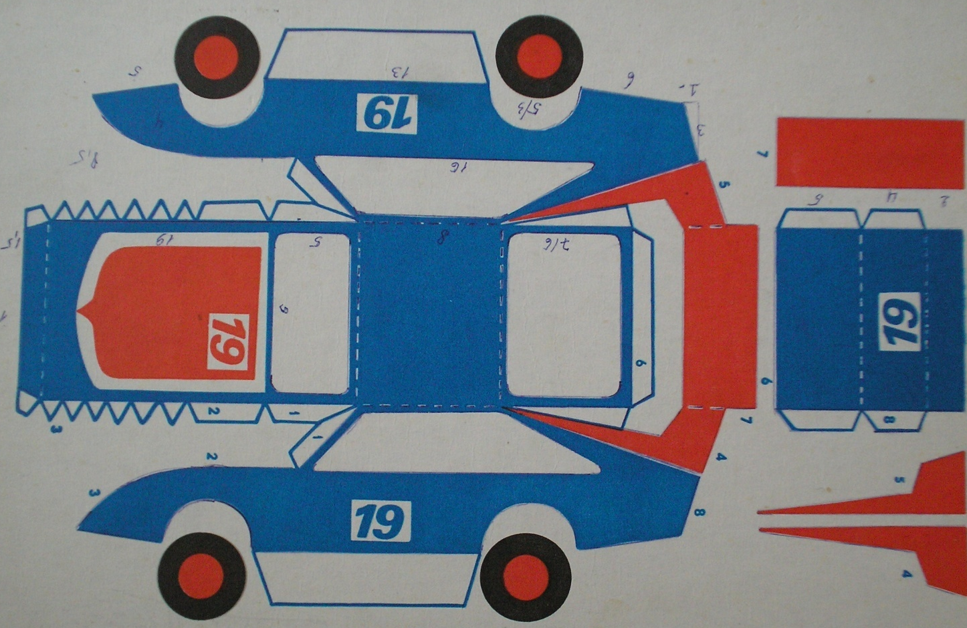
Модель 1
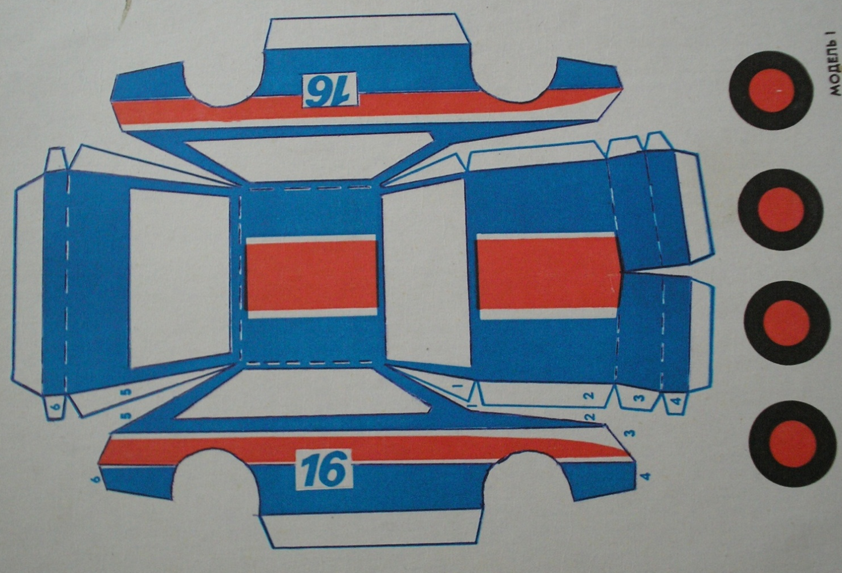

Модель 2
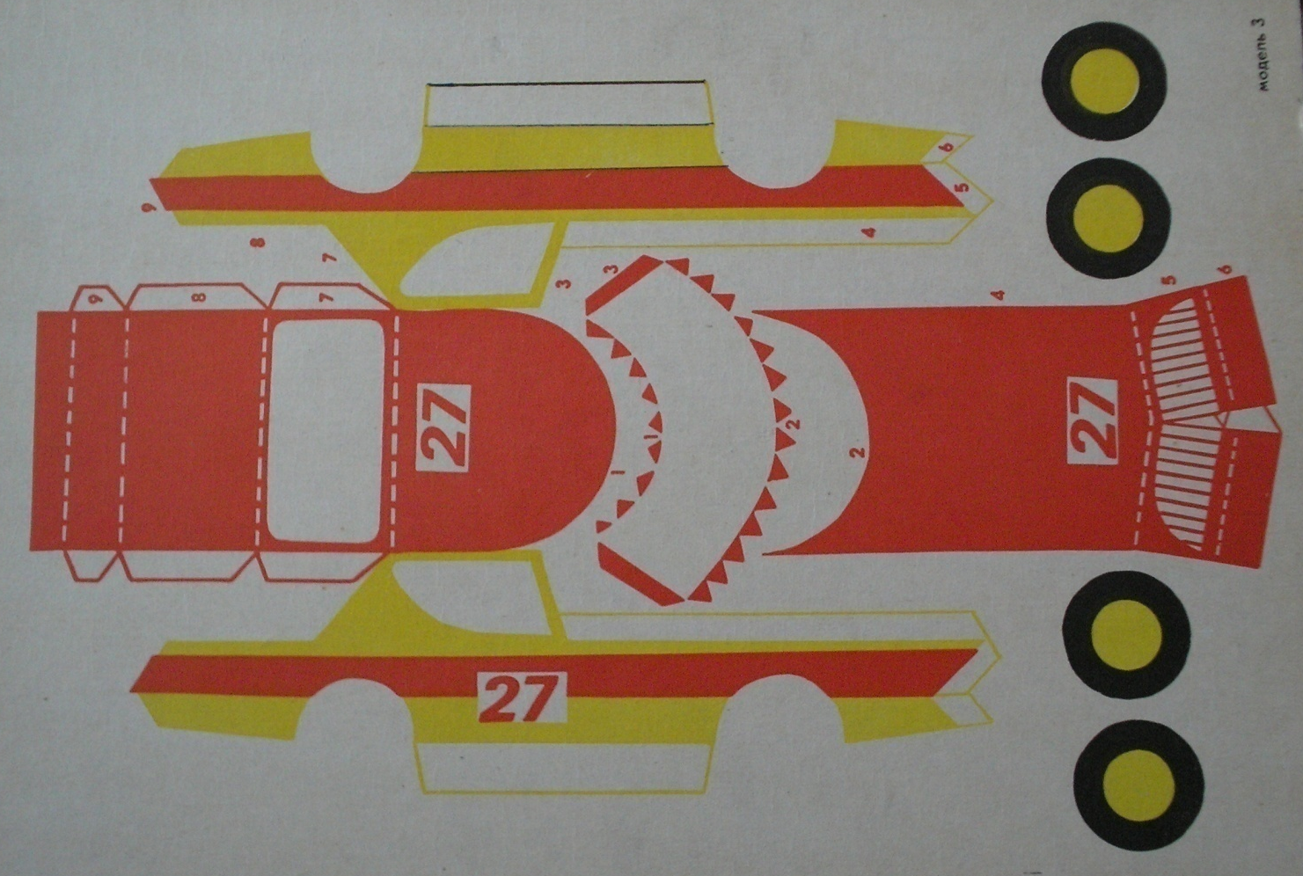
Модель 3

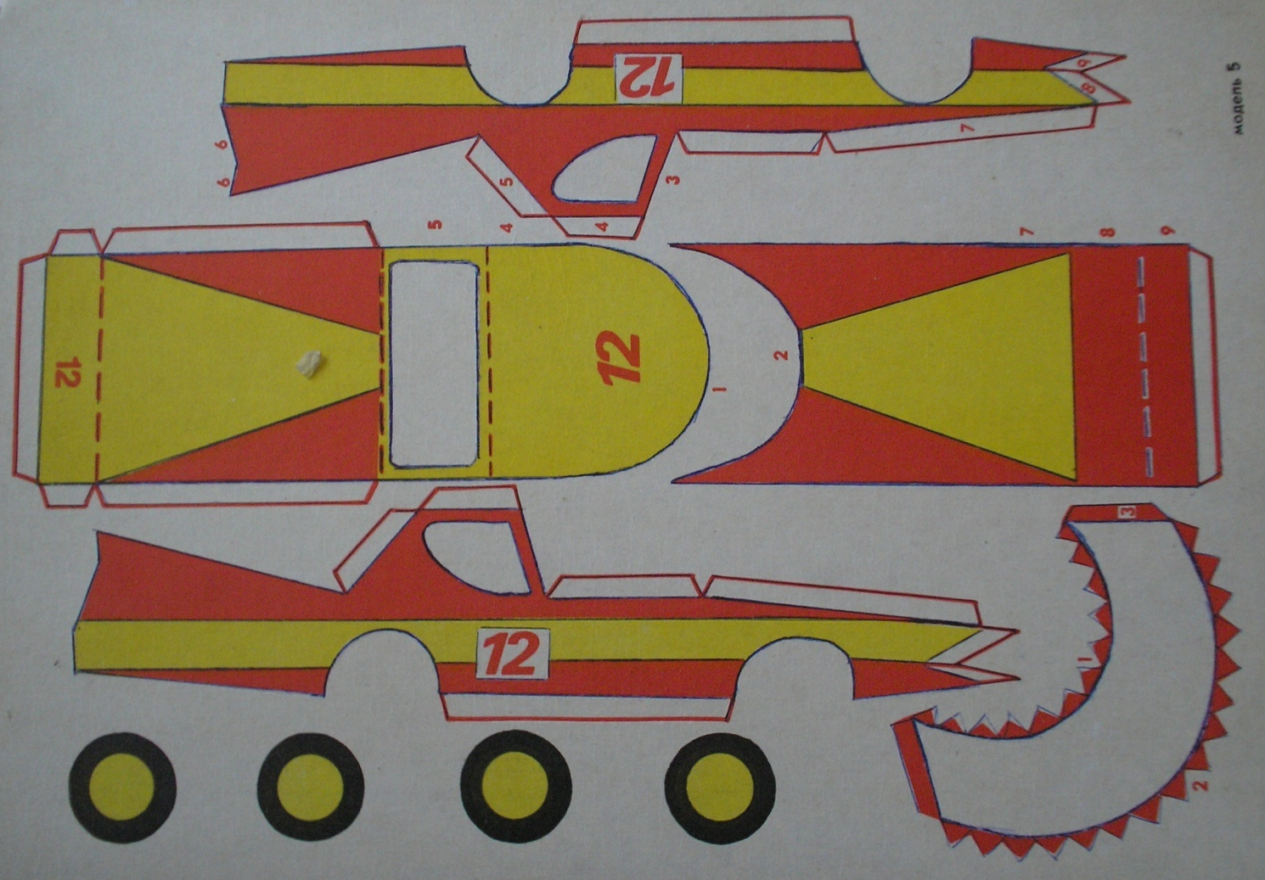
Модель 4

Приложение 2

История изобретения автомобиля

Первые известные чертежи автомобиля с пружинным приводом принадлежат Леонардо да Винчи, однако ни действующего экземпляра, ни сведений о его существовании до наших дней не дошло. В 2004 году эксперты Музея истории науки из Флоренции смогли восстановить по чертежам этот автомобиль, доказав тем самым правильность идеи Леонардо. В эпоху Возрождения и позже в ряде европейских стран «самодвижущиеся» тележки и экипажи с пружинным двигателем строились в единичных количествах для участия в маскарадах и парадах.
История автомобиля началась задолго до Карла Бенца уже в 1769 году вместе с созданием паросиловых машин, способных перевозить человека.
В 1769 году французский изобретатель Кюньо испытал первый образец машины с паровым двигателем, известный как «малая телега Кюньо», а в 1770 году — «большую телегу Кюньо». Сам изобретатель назвал её «Огненная телега» — она предназначалась для буксировки артиллерийских орудий.

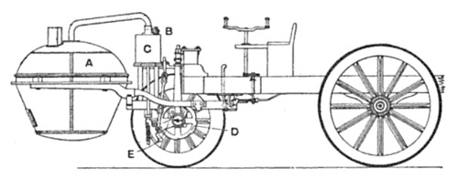

Чертёж Паровой телеги Кюньо
«Тележку Кюньо» считают предшественницей не только автомобиля, но и паровоза, поскольку она приводилась в движение силой пара. В XIX веке дилижансы на паровой тяге и рутьеры (паровые тягачи, то есть безрельсовые паровозы) для обычных дорог строились в Англии, Франции и применялись в ряде европейских стран, включая Россию, однако они были тяжёлыми, прожорливыми и неудобными, поэтому широкого распространения не получили.
В России в 1780-е годы над проектом автомобиля работал известный русский изобретатель Иван Кулибин. В 1791 году им была изготовлена «самокатная повозка», в которой он применил маховое колесо, тормоз, коробку скоростей, подшипники качения и т. д.
Ранние попытки изготовления и использования двигателей внутреннего сгорания были затруднены из-за отсутствия подходящего топлива, особенно жидкого, и ранние двигатели использовали газовую смесь.
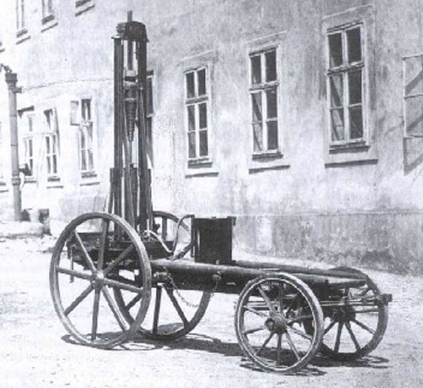

1870 год, Вена, Австрия: Первый в мире транспорт на бензине. «Первая машина Маркуса»

Около 1870 года в Вене (Австрия, тогда Австро-Венгерская империя) изобретатель Зигфрид Маркус поместил жидкостный двигатель внутреннего сгорания на простой тележке, что сделало его первым человеком, использовавшим транспортное средство на бензине.

Появление лёгкого, компактного и достаточно мощного двигателя внутреннего сгорания открыло широкие возможности для развития автомобиля. Четырёхтактный бензиновый (газолиновый) двигатель внутреннего сгорания, который представляет самую распространённую форму современного самоходного движения — разработка немецкого изобретателя Николауса Отто.
Подобный четырёхтактный дизельный двигатель был также изобретён немцем Рудольфом Дизелем.

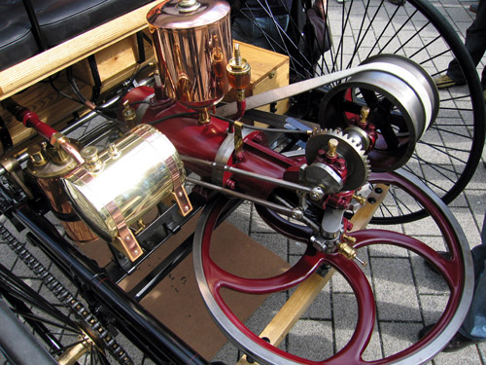

Двигатель на запатентованном Бенцем первом автомобиле

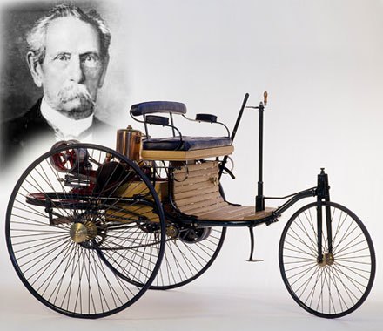

Недавно, другу человека о четырех колесах, одном руле и еще куче больших и маленьких деталей, которые в сборе каким-то образом работают и ездят, исполнилось целых 125 лет. Зовут нашего товарища Автомобиль, а его родителем по праву считают Карла Бенца, ведь именно он первым построил автомобиль с двигателем внутреннего сгорания и получил на него патент. Компания Mercedes достижениями своего основателя очень гордится, поэтому празднование будет продолжаться весь юбилейный год, сопровождаясь выездными выставками, выпуском коллекционных изданий, кругосветным автопробегом, экспозициями старинных машин…

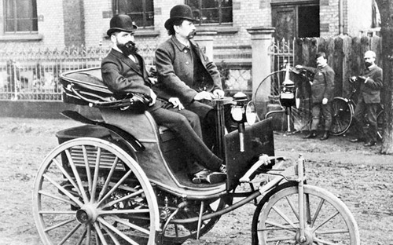

Benz Patent Motor Car

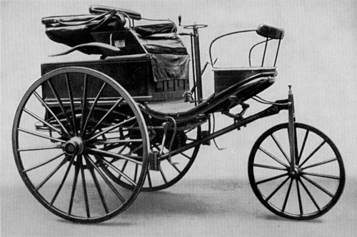

«Benz Patent-Motorwagen № 3» 1888 года
Общеизвестно, что первый реально использующийся автомобиль с бензиновым двигателем был сконструирован одновременно несколькими независимыми немецкими изобретателями: Карл Бенц построил свой первый автомобиль в 1885 в Мангейме.
Бенц получил патент на свой автомобиль 29 января 1886 и начал первый выпуск автомобилей в 1888 году после того, как его жена Берта Бенц показала с помощью первой междугородней поездки, что безлошадные экипажи вполне подходят для повседневного использования. Берта Бенц в начале августа 1888 года без ведома мужа взяла автомобиль. Она совершила на автомобиле поездку с детьми из Мангейма в Пфорцгейм, решила навестить свою матушку. За день автомобилисты преодолели в общей сложности 104 км. По пути они несколько раз покупали бензин в аптеках (он продавался там как чистящее средство) и чинили тормоз и приводные ремни у шорника. Несколько раз пришлось преодолевать подъемы, толкая автомобиль в гору, и Берта посоветовала мужу установить на автомобиле коробку передач.
С 2008 года это событие отмечено Мемориальной трассой имени Берты Бенц.
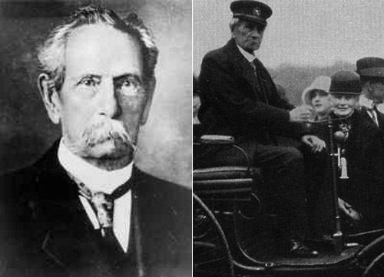

Карл Бенц / Карл и Берта Бенц

Вскоре, в 1889 году в Штутгарте Готтлиб Даймлер и Вильгельм Майбах сконструировали совершенно новое средство передвижения, которое задумывалось как автомобиль, а не конная повозка, оснащенная двигателем. Им же обычно приписывают изобретение в 1886 г. первого мотоцикла. Однако, в 1882 г. англичанин Энрико Бернарди из Университета Падуи запатентовал одноцилиндровый бензиновый мотор объемом 122 куб. см мощностью 0,024 л.с. и, установил его на трехколесный велосипед своего сына. Это позволяет рассматривать его как минимум кандидатом на изобретение первого автомобиля и мотоцикла. В 1882 г. Бернарди увеличил трицикл так, что он был способен перевозить двух взрослых человек.
Один из первых четырехколесных автомобилей в Британии, работающий на бензине был построен в Бирмингеме в 1895 г. Фредериком Вильямом Ланчестером, им же был запатентован дисковый тормоз.

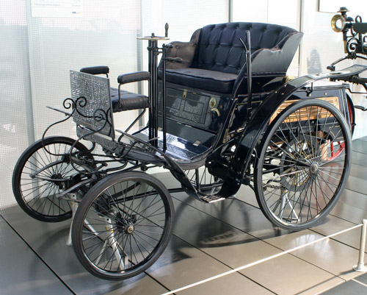

Benz Velo — один из первых автомобилей

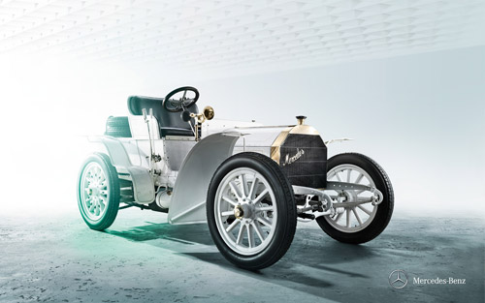
Mercedes-Benz Simplex

В том же 1895 году Карл Бенц изготовил первый автобус с двигателем внутреннего сгорания. В 1896 году Даймлер изготовил первое такси и грузовик. Так в последнем десятилетии XIX века в Германии, Франции и Англии зародилась автомобильная промышленность.
Немалый вклад в широкое распространение автомобильного транспорта внёс американский изобретатель и промышленник Г. Форд, широко применивший конвейерную систему сборки автомобилей.
В России автомобили появились в конце XIX века. (Первый иностранный автомобиль в России появился в 1891 г. Его привез из Франции на пароходе издатель и редактор газеты «Одесский листок» В. В. Навроцкий). Первый русский автомобиль был создан Яковлевым и Фрезе в 1896 году и показан на Всероссийской выставке в Нижнем Новгороде.
В первой четверти XX века широкое распространение получили электромобили и автомобили с паровой машиной. В 1900 году примерно половина автомобилей в США была на паровом ходу, в 1910-х в Нью-Йорке в такси работало до 70 тыс. электромобилей.
В том же 1900 году Фердинанд Порше сконструировал электромобиль с четырьмя ведущими колёсами, в которых располагались приводящие их в движение электродвигатели. Через два года голландская фирма Spyker выпустила гоночный автомобиль с полным приводом, оснащённый межосевым дифференциалом.
В 1906 году паровой автомобиль фирмы Stanley установил рекорд скорости — 203 км/ч. Модель 1907 года проезжала на одной заправке водой 50 миль. Необходимое для движения давление пара достигалось за 10-15 минут от запуска машины. Это были любимые машины полицейских и пожарных Новой Англии. Братья Стэнли производили около 1000 автомобилей в год. В 1909 году братья открыли первую в Колорадо гостиницу люкс-класса. От железнодорожной станции до гостиницы гостей возил паровой автобус, что стало фактическим началом автомобильного туризма. Фирма Stanley выпускала автомобили на паровом ходу до 1927 года. Несмотря на ряд достоинств (хорошая тяга, многотопливность) паровые автомобили сошли со сцены к 1930-м из-за своей неэкономичности и сложностей при эксплуатации.
В 1923 году фирма Бенца изготовила первый грузовой автомобиль с двигателем Дизеля.
Немалый вклад в широкое распространение автомобильного транспорта внёс американский изобретатель и промышленник Г.Форд, широко применивший конвейерную систему сборки автомобилей.

Приложение

Песня.

«Родная земля»

Край любимый, край заветный мой.
Край, что я зову родной землей
Лишь в твои просторы возвращаясь,
Я знаю, что вернулся я домой.
Вот опять как в детстве я смотрю
На твою огромную зарю,
И уходят прочь мои печали,
И вновь я говорю,
С волненьем и любовью говорю.

Припев (хором):

Родная, родная, родная земля.
Холмы и равнины, леса и поля.
Ты доброй судьбою на счастье дана
Одна ты на свете и в сердце одна.

Как люблю, земля, твои луга,
Вольных лет крутые берега.
Снежною зимой и щедрым летом
Ты сердцу дорога,
Земля моя, ты сердцу дорога.

Припев (хором)

Много стран на белом свете есть,
Что чудес невиданных не счесть.
Много стран на белом свете есть,
Но знаю,
Что счастлив только здесь,
Что счастлив, быть могу я только здесь.

Припев (хором)

